**12.05 Дизайн і технології.**

**Тема. Пташине гніздечко.**

**Мета:** вчити працювати з ручними інструментами та пристосуваннями, дотримуючись безпечних прийомів праці та норм санітарії; виготовляти поетапно корисний й естетичний виріб за визначеною послідовністю самостійно або з допомогою дорослих; розмічати деталі на матеріалі за допомогою шаблонів або трафаретів та вирізати їх; розміщуватидеталі виробу на площині; застосовуватинероз*’*ємні з*’*єднання (склеювання, причіплювання); оздоблювати деталі виробу із використанням традиційних та сучасних технологій; раціонально використовує матеріали.

**Хід уроку**

Ми будемо виготовляти об’ємну аплікацію за зразком зі ст. 86 альбома-посібника «Маленький трудівничок». На фото є послідовність вашої практичної роботи. Акуратно виріжте малюнок-основу зі ст.89 та шаблони зі ст.87.

**Інструктаж з ТБ при роботі з ножицями та клеєм**

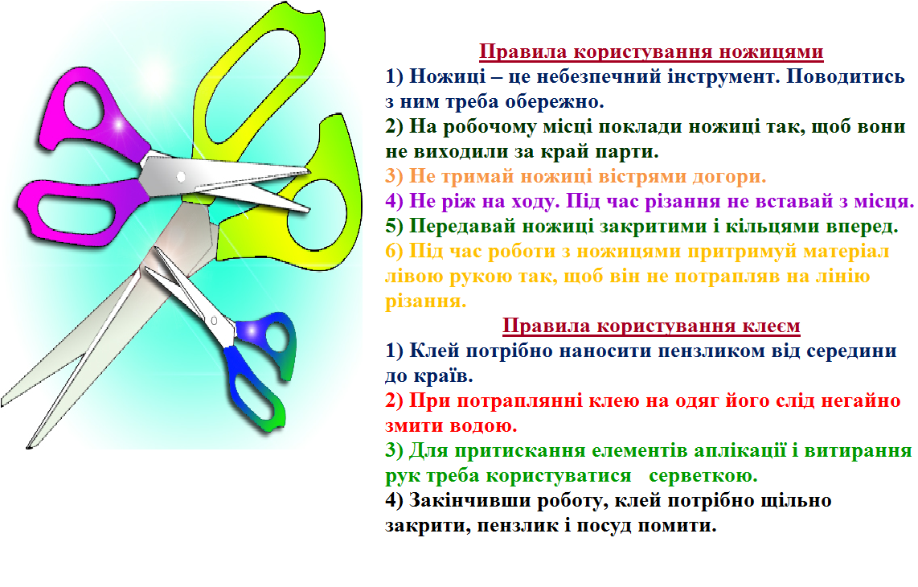

**Поетапність виконання роботи:**

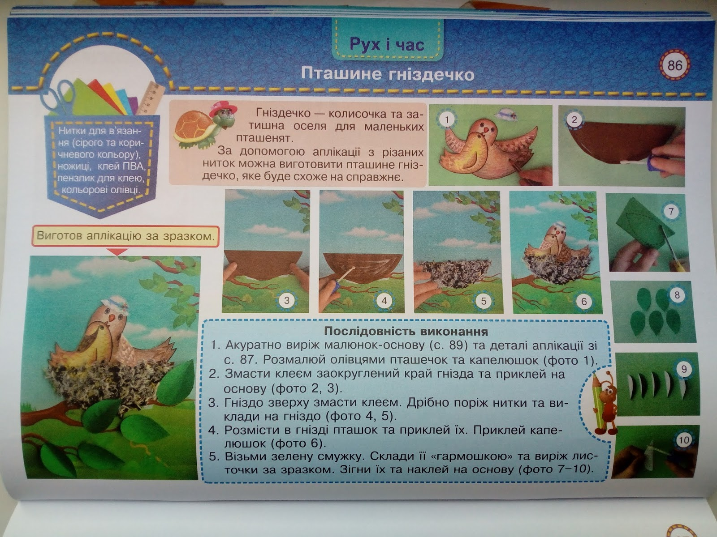

Зробити поробку тобі допоможе майстер-клас «Пташине гніздечко»:

<https://www.youtube.com/watch?v=XNbFoGobHPM>

Після виконання роботи прибери робоче місце.

Виконану роботу сфотографуй та надішли у вайбер або на Human.